INSPECTION DE L’EDUCATION NATIONALE ST JEAN DE LUZ (64)
Irakurketa 2. Zikloan
1 – Soinua : 18 jarduera mota
M. Yves HARAN CPD Langue Basque
30/06/2014

Licence : Toutes les images sont mises à disposition sous licence Creative Commons niveau paternité 2.0
En conséquence vous pouvez utiliser les images en citant la source de cette manière :
Illustrations provenant de Clic images 2.0 - Canopé académie de Dijon
http://www.cndp.fr/crdp-dijon/clic-images/

Aurkibidea

Bitxikeria | 2
Soinu seinaleak
Soinuen zakua | 1
Soinuketa | 1
Urtxoa hegan | 2
[o] entzuten duzularik marrazkiak margotu | 2
Bitxikeria marratu 1 | 2
Bitxikeria marratu 2 | 2
Soinu bakoitzarendako erronda bat marraztu eta [s] soinuarena markatu (X) | 3
Hasteko soinua idatzi | 3
Bukatzeko soinua idatzi | 3
Soinua ezagutu hitzaren barnean | 3
Zer entzuten da ? | 4
[ a ] soinuarekiko hitzak idatzi | 4
Soinuen etxea | 5
[e] soinua ezagutu | 5
Nun entzuten da soinua ? | 6
Hitzak errimaren arabera pareka itzazu. | 6

Bitxikeria

Soinu bat hautatu.
Erakasleak hiru hitz erraiten ditu.
Ikasleek, hautatua den soinua ez duen hitza, aurkitu behar dute.

Adibidez :

[e] : sukalde, sartu, ateratu

Soinu seinaleak
Erakasleak soinu bat proposatzen du, « a » adibidez. Soinu hori entzun eta, ikasleek jestu bat egin behar dute (burua altxatu adibidez). Agindu hori ongi menperatua delarik, beste soinu bat proposatua zaie, beste jestu bati lotua eta ondotik, hirugarren, laugarren soinu/jestuak. Soinuak nahasten dira eta ikasleek jestu egokiak egin behar dituzte.

Soinuen zakua
Zaku batean, objektu batzuk ezartzen dira (beren izenek soinu bera badute). Ikasleek izendatu behar dituzte eta, ondotik, zein soinu gehien entzuna den erran behar dute.

Objektu batzuk:
gaztain, sagar, lursagar, liranja, madari [a]
feltro, ixopa, kola, goma, gako [o]

Berdin egin daiteke irudiekin mahainean ezarriak:
belarri, aurpegi, begi, mihi, bihotz [i]
soineko, botoin, palto, beroki, mokanes, beso, ukondo [o]
zakur, ahuntz, urtxintxa, sagu, luma, apo armatu [u]

Soinuketa

Ixiltasuna lortu ondoan, erakasleak soinu desberdinak erraiten ditu (adibidez [a], [i], [p], [u], [o]).
Ondotik, ikasleek ordena onean berriz erran behar dituzte.

Urtxoa hegan

Ikasleek, eskua altxatu behar dute soinu bat entzuten dutelarik hitz zerrenda baten barnean (erakasleak errana).

Adibidez : [o]
Gaztain, sagar, mahats, tomate, porru, lursagar, entsalada, lore, onjo, gerezi, zitroin, marrubi, hur, intzaur, liranja, mertxika, madari, janari, gose, egarri, jan, edan, gatz, sukre, esne, burra, gasna, arraultze, ogi, salda/eltzekari, krakada, haragi, xingar, arno, xokolet, jastatu, su, …

[o] entzuten duzularik marrazkiak margotu
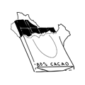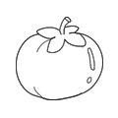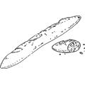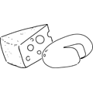

Bitxikeria marratu 1 (Adib.: [m] hastapenean)

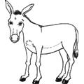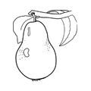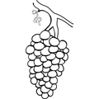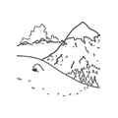

Bitxikeria marratu 2 (Adib.: [m] erriman)

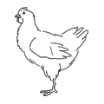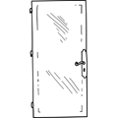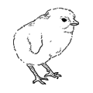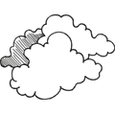

Soinu bakoitzarendako erronda bat marraztu eta [s] soinuarena markatu (X)

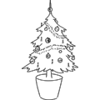 | 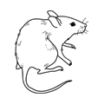
Ο⊗ΟΟ | ΟΟΟΟ | ΟΟΟΟ | ΟΟΟΟ

Hasteko soinua idatzi

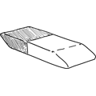 | 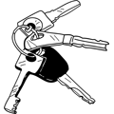 | 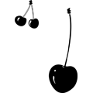

Bukatzeko soinua idatzi

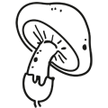

Soinua ezagutu hitzaren barnean
Iturria : PHONO-Développer les compétences phonologiques GS-CP» de Roland GOIGOUX, Sylvie CEBE et Jean-Louis PAOUR aux éditions Hatier.

Adib.: [ i ]
« madari »

Zer entzuten da ? Hizkiak ingura itzazu.

 |  |  |  |  |  |  |  |  |  |  |  | 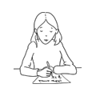
l | p | o | i | u | t | i | o | m | n | a | g | n | m | a | k
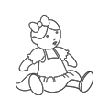 |  |  |  | 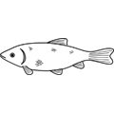 |  |  |  |  |  |  |  | 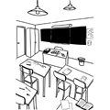
i | o | p | n | m | a | n | r | p | a | b | i | b | l | g | a

[ a ] soinuarekiko hitzak idatzi

Soinuen etxea

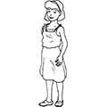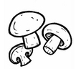
[a]
[o]

[e] entzuten duzularik, marrazkiak otareari lot itzazu.

 | 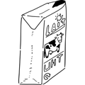
• | • | • | • | •
•
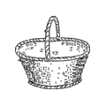

Nun entzuten da soinua ?

Adib.: [u]
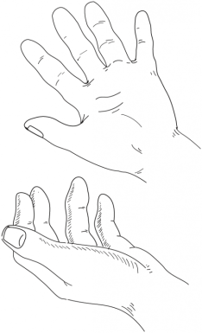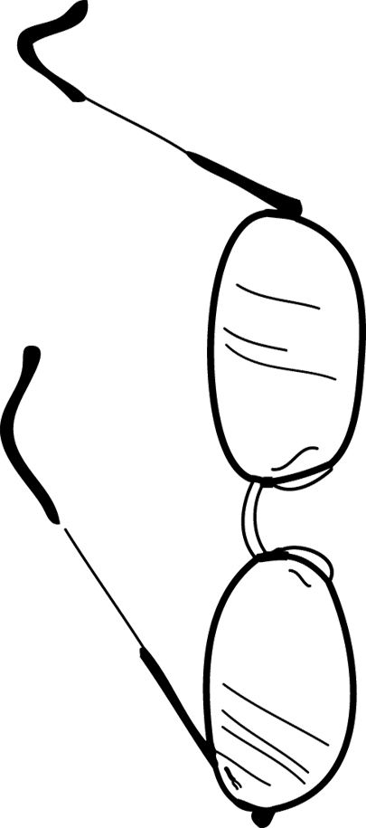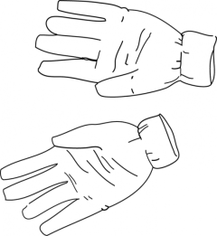

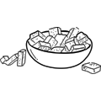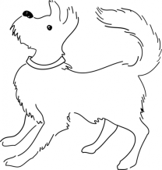

Hitzak errimaren arabera pareka itzazu.
